
المملكة العربية السعودية
وزارة التعليم
الإدارة العامة للتعليم بمنطقة جازان
مدرسة ابتدائية المقالي

اليوم :
التاريخ : / / 1444 هـ

اختبار منتصف الفصل للمهارات الرقمية الصف الرابع

20
4

الفصل الدراسي الثالث لعام 1444هـ
اسم الطالبة :……………………………..
ـــــــــــــــــــــــــــــــــــــــــــــــــــــــــــــــــــــــــــــــــــــــــــــــــــــــــــــــــــــــــــــــــــــــــــــــــــ
6
السؤال الأول: - أ-اختاري الاجابة الصحيحة فيما يلي: -
1 | برنامج نستخدمه لتصميم وإنشاء العروض التقديمية
1 | ( أ ) مايكروسوفت وورد | ( ب ) مايكروسوفت أكسل | ( ج ) مايكروسوفت بوربوينت
2 | لإضافة شريحة جديدة أقوم بالضغط على
2 | ( أ ) انتقالات | ( ب ) شريحة جديدة | ( ج ) ملف
3 | من العناصر التي يمكننا اضافتها لشريحة البوربوينت
3 | ( أ ) نصوص فقط | ( ب ) نصوص وصور فقط | ( ج ) نصوص وصور ومقاطع فيديو
4 | يمكننا ادراج الصور في العرض التقديمي من
4 | ( أ ) الجهاز فقط | ( ب ) الانترنت فقط | ( ج ) الجهاز أو الانترنت
5 | لتشغيل العرض التقديمي من لوحة المفاتيح نضغط على زر
5 | ( أ ) F5 | ( ب ) ctrl | ( ج ) Tab
6 | الهدف من ادراج الصور في العرض التقديمي هو
6 | ( أ ) زيادة حجم الشربحة | ( ب ) الحصول على عرض مميز | ( ج ) نقص حجم الملف
ب- صلي كلا مما يلي بالرمز الدال عليه: -
4
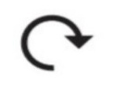
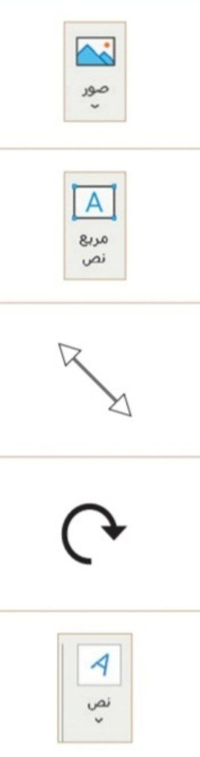
مربـــع نــص
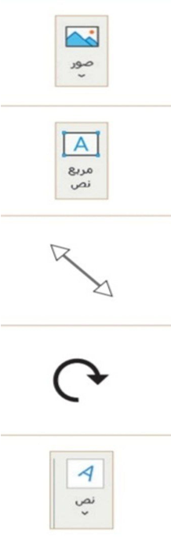
صــــــورة
تـــدويــــر
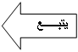
تغيـير الحـجــم
3

السؤال الثاني: - أ- أربطي المطلوب مما يلي بالقائمة المناسبة له:-
( إدراج – حركات - تصميم )
المطلوب | القائمة
إضافة تأثيرات للنصوص والصور من قائمة
إضافة الصور والفيديوهات من قائمة
تغيير نسق الشريحة من خلال قائمة
ـــــــــــــــــــــــــــــــــــــــــــــــــــــــــــــــــــــــــــــــــــــــــــــــــــــــــــــــــــــــــــــــــــــــــــــــــــ
7
ب) ضعي علامة ( ) أمام العبارة الصحيحة وعلامة ( × ) أمام العبارة الخاطئة :
1- لا يمكننا إعادة ترتيب شرائح العرض التقديمي ( )
2- كلما زادت التفاصيل في العرض التقديمي كان ذلك أفضل لك ( )
3- اجعل عرضك قصيراَ وفي صلب الموضوع ( )
4 – كل تأثير انتقالي له مدة افتراضية ( )
5 – يعتمد عدد الشرائح على الموضوع الذي تريد تقديمه ( )
6 - من الجيد استخدام الكثير من الألوان في العرض التقديمي ( )
7 – يمكننا حفظ العرض التقديمي بالضغط على جديد ( )

انتهت الأسئلة
معلمة المادة / فاطمة صديق

